**今日动态**

**3月29日 星期五 来园17人**

一、来园

今天**常阳浩、汪语晗、高亦可、郭奕鸣、季萱菡、储奕、朱瑾玥、苏安柒、唐煜、汪刘懿、万洛依、卢彦霖、胡恩俊、朱长睿、韩鑫桐、徐宁川、徐宁岩**小朋友能坚持来园，为你们点赞哦。

今天能够主动和老师阿姨打招呼的小朋友有：**常阳浩、汪语晗、高亦可、郭奕鸣、季萱菡、储奕、朱瑾玥、苏安柒、唐煜、汪刘懿、万洛依、卢彦霖、胡恩俊、朱长睿、韩鑫桐，**你们真有礼貌呀！为你们点赞！其他小朋友也要坚持主动地大胆打招呼哦！

二、集体活动：美术《迎春花》

今天上午，我们开展了美术《迎春花》。这是一节美术活动，迎春花是报春之花，它为嫩黄色，有五到六片花瓣，开放的迎春花像孩子们熟悉的喇叭，外形特征比较鲜明，可以用长线条和短线条来表现迎春花的枝条和花朵。本次活动选择了用棉签和颜料作画的方式画迎春花，用棉签点画形象地表现迎春花的花瓣形态，将迎春花的古典美凸显。

活动中，能够尝试用棉签画长、短线条不同朝向的迎春花的小朋友有**阳浩、汪语晗、高亦可、郭奕鸣、季萱菡、储奕、朱瑾玥、苏安柒、唐煜、汪刘懿、万洛依、卢彦霖、胡恩俊、朱长睿、韩鑫桐、徐宁川、徐宁岩**真棒！

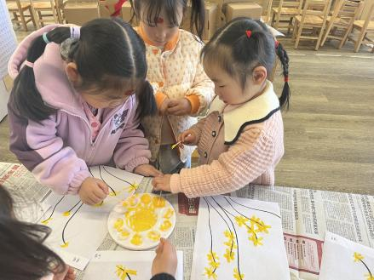

1. 户外活动

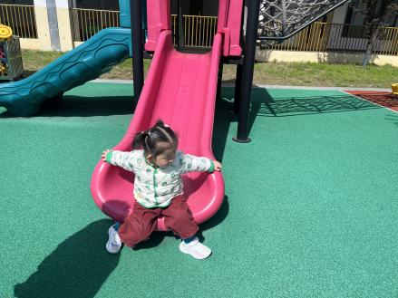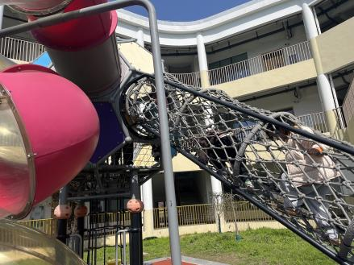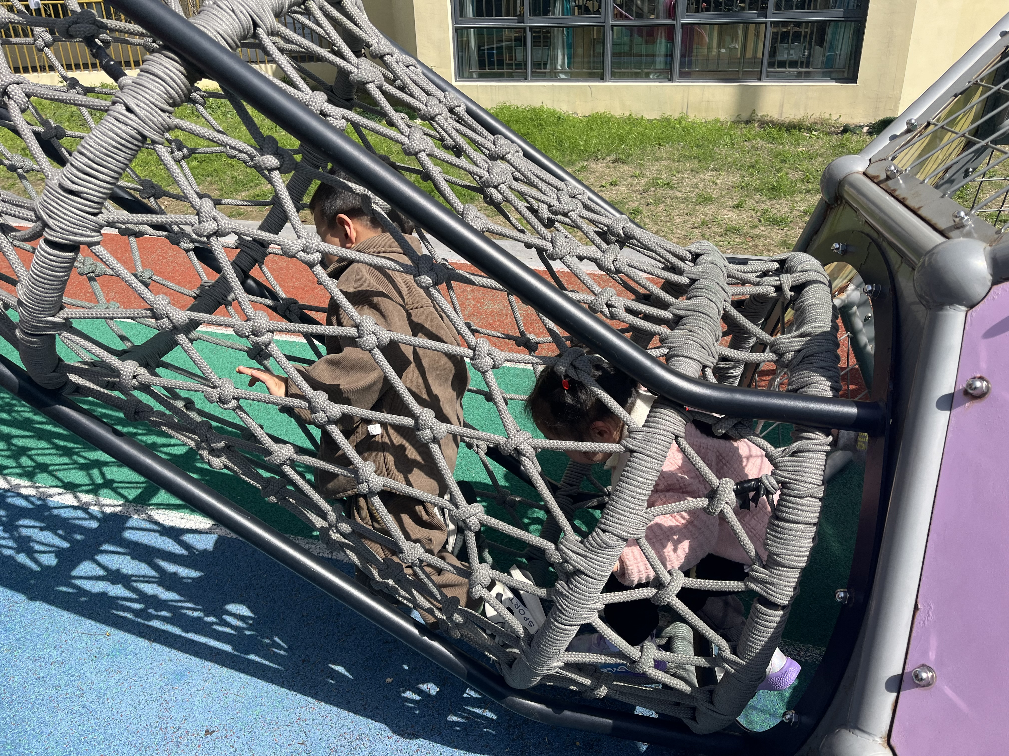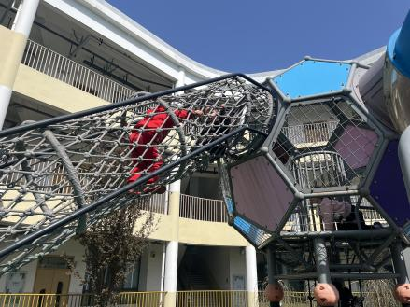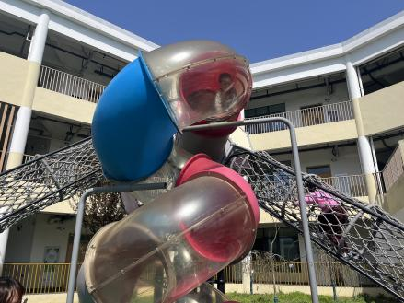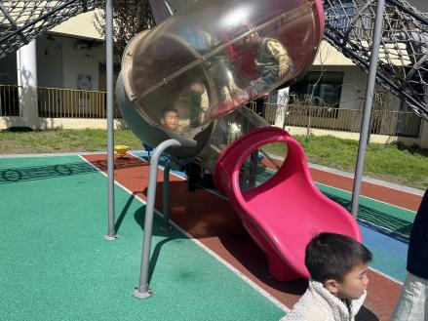

今天上午，我们来到了户外玩了滑滑梯。

1. 区域游戏

|  |  |
| --- | --- |
| 区域 | 游戏幼儿 |
| 科探区 | 韩鑫桐、季萱菡、 |
| 益智区 | 徐宁川、徐宁岩 |
| 建构区 | 汪语晗、朱长睿、常阳浩、胡恩俊 |
| 娃娃家 | 储奕、万洛依、苏安柒、高亦可 |
| 图书区 | 汪刘懿、唐煜 |
| 美工区 | 朱瑾玥、卢彦霖 |

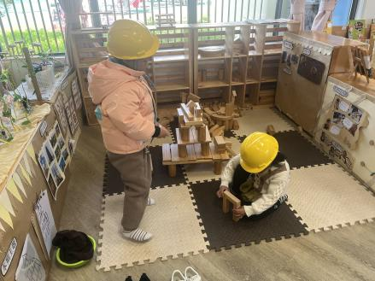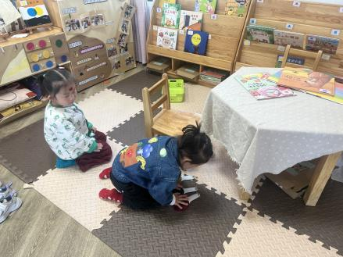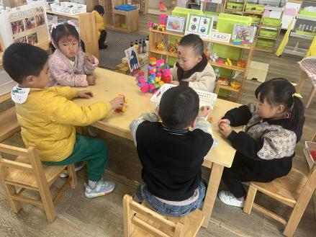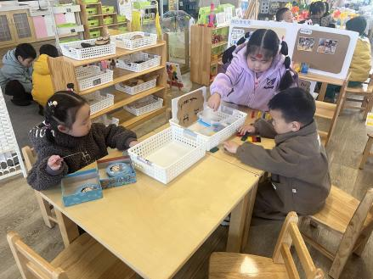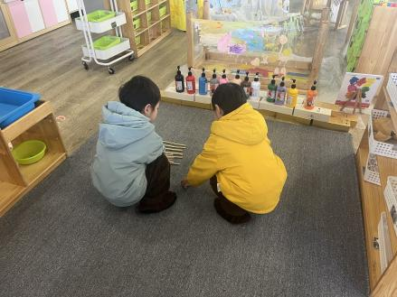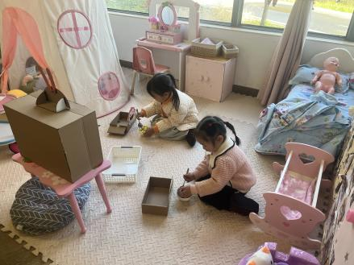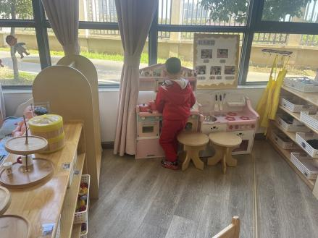

五、就餐

今日午餐吃的是小米饭、菠菜炒百叶、鹌鹑蛋卤猪肝、荠菜菌菇汤。

午餐活动中**常阳浩、汪语晗、高亦可、郭奕鸣、季萱菡、储奕、朱瑾玥、苏安柒、唐煜、汪刘懿、万洛依、卢彦霖、胡恩俊、朱长睿、韩鑫桐、徐宁川、徐宁岩**小朋友都能吃完饭和菜。

六、家园配合

1.小朋友在家如有身体不适的情况请在家休息康复后再来园哦！

2.请大家帮助幼儿勤剪指甲，以免刮伤自己或别人哦！